遠東新的能源管理
第十五條 等級：領先
資料來源：2018年遠東新企業社會責任報告書

遠東新分成專案小組推動能源管理方案，除了針對各主題網羅人才、專案定時檢討回報外，專案成效將納入專責員工的年度績效獎勵計算中；並逐年擴大執行範圍。2018年節電率為2%，4年累計節電為8.2%

企業概述
1945年於上海創立「遠東織造廠股份有限公司」，完成臺灣地區從石化、聚酯、化纖、紡紗、織布、染整、成衣、零售，一條龍的經營優勢，產品行銷全球。遠紡持續優化產品結構，目前非紡織用產品營收已佔了整體七成以上，應用領域橫跨電子產品、食品、汽車、營建、醫療、衛材等為全球前五大聚酯廠商及亞洲第一的聚酯瓶材料供應廠商。除發展核心事業外亦多元發展如水泥、百貨、航運、金融、電信等行業，近年經營土地開發事業，目前資產開發重點為將在 2010年啟用的臺北遠東通訊數位園區，及進行中之宜蘭工商綜合區。為符合公司結構現況和未來發展願景，2009年更名為「遠東新世紀股份有限公司」。
持續吸收時代最先進的觀念與技術，同時保有「誠、勤、樸、慎、創新」企業精神，融合新舊能力、策略與人才，並達成「運用創新的思維、優異的技術與卓越的管理，成為聚酯、紡纖材料的領導者，並為多元資產創造最大價值，引領社會發展，提昇人民福祉」的企業使命。

案例描述
遠東新世紀2018年節電率2.0%皆優於政府要求5年累計節電5% 之目標；化纖總部依據整體能源政策分設4 個專案小組（生產製程組、水資源管理組、電能管理組、資源及再利用組），針對各組鎖定之議題網羅專業人才，定時檢討回報專案執行情形至總專案窗口。其節能專案成效將轉換成績效納入獎勵，同時在公司內部推動能源管理相關驗證。
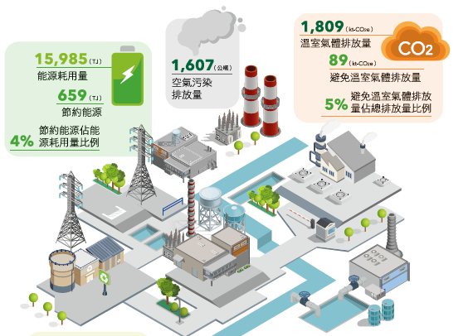
新埔化纖總廠以智慧型電能管理系統，掌握各生產單位用電數據，並透過與用電單位訂定契約容量、導入三段式計價等方法，因成效顯著，觀音化纖廠也於2018年導入。2018年新埔化纖總廠進一步整合公用用電併入智慧型電能管理系統；武漢遠紡新材料預計於2019年導入三段式計價方法。

